Fraudes e Golpes Cibernéticos

**O que são golpes e fraudes cibernéticos?**

Nos golpes as vítimas são enganadas e revelam dados pessoais, através de um link falso, por exemplo. Podem acreditar em ofertas super vantajosas e pagar por um produto ou serviço que nunca irão receber.

Já na fraude envolve informações roubadas, como números de cartões de crédito ou dados de contas bancárias. Neste caso, não há participação direta da vítima.

A fraude na internet envolve o uso de serviços e softwares on-line com acesso à internet para fraudar ou tirar proveito das vítimas. O termo “fraude na internet” geralmente abrange atividades de cibercrime que ocorrem pela internet ou por e-mail, incluindo crimes como roubo de identidade, phishing e outras atividades de hacking projetadas para enganar pessoas sem dinheiro.

Os ataques na internet podem ser os em vários tipos principais, incluindo:

1. [Phishing](https://www.fortinet.com/br/resources/cyberglossary/phishing) e falsificação: o uso de serviços de e-mail e mensagens on-line para enganar as vítimas para que compartilhem dados pessoais, [credenciais de login](https://www.fortinet.com/br/resources/cyberglossary/login-credentials) e detalhes financeiros.

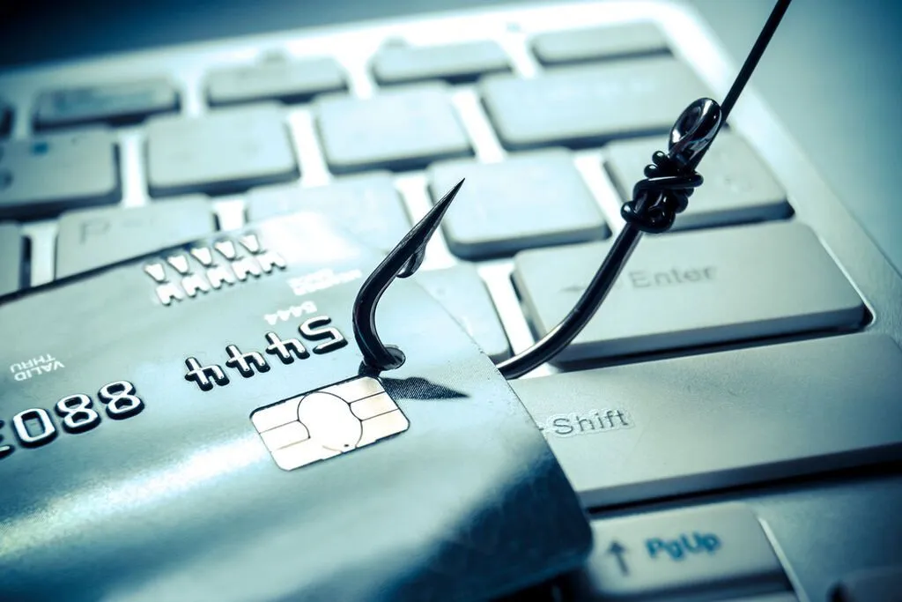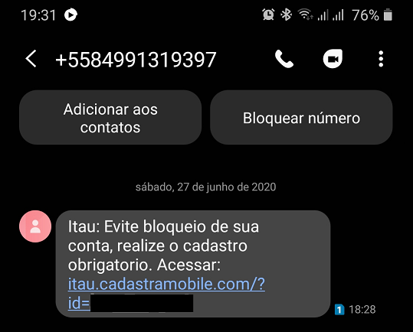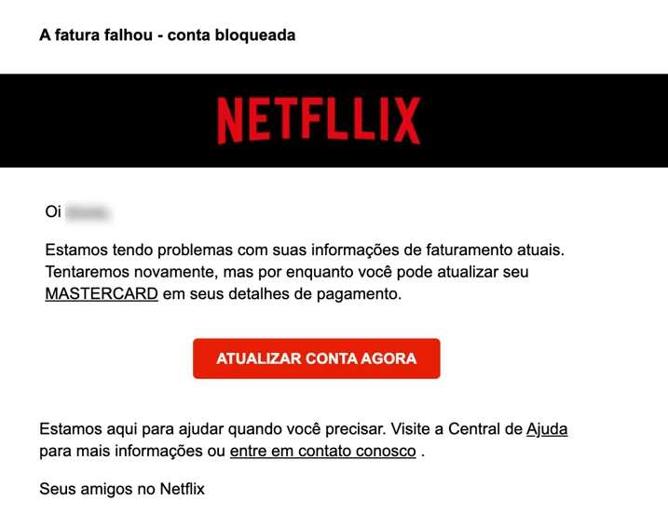

1. [Violação de dados](https://www.fortinet.com/br/resources/cyberglossary/data-breach): roubar dados confidenciais, protegidos ou sensíveis de um local seguro e movê-los para um ambiente não confiável. Isso inclui dados roubados de usuários e organizações.

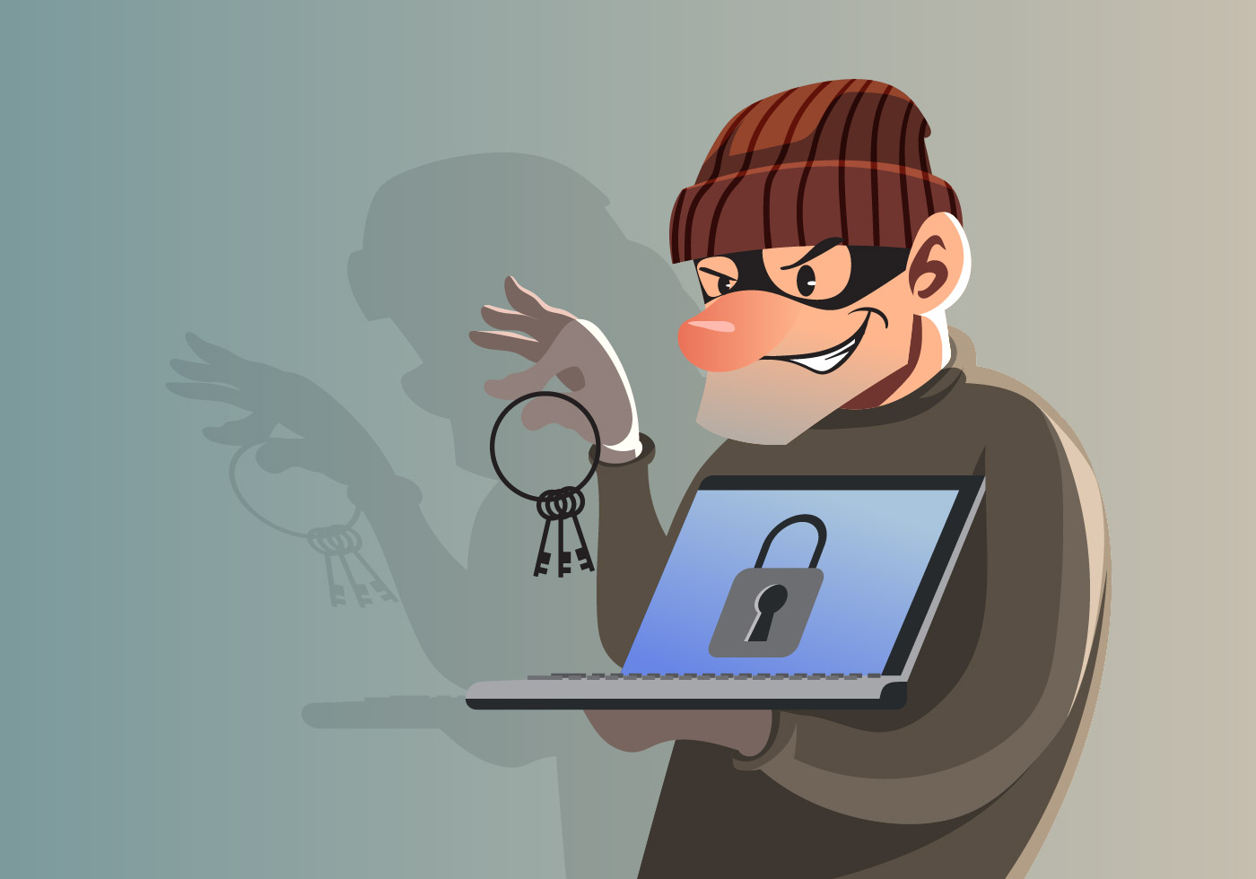

1. [Negação de serviço (DoS](https://www.fortinet.com/br/resources/cyberglossary/dos-vs-ddos)): interromper o acesso de tráfego a um serviço, sistema ou rede on-line para causar intenção maliciosa.

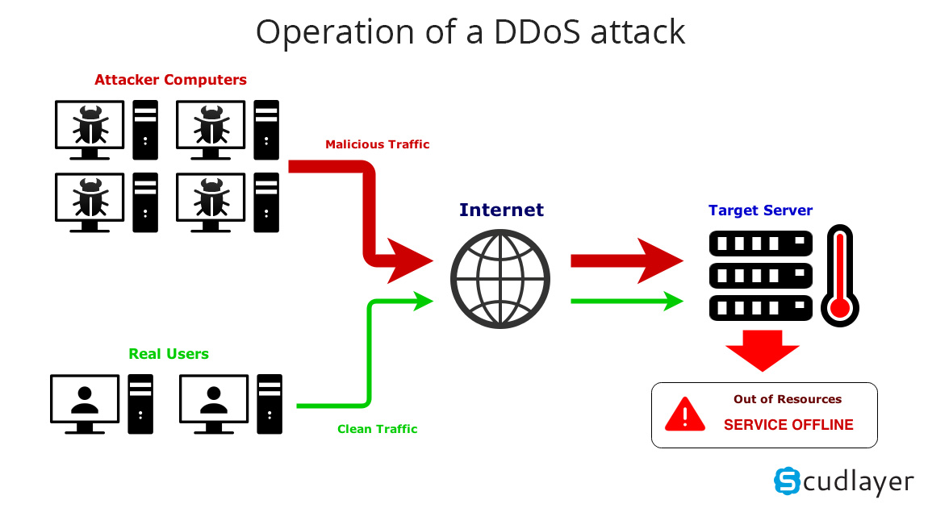

1. [Malware](https://www.fortinet.com/br/resources/cyberglossary/malware): o uso de software malicioso para danificar ou desativar os dispositivos dos usuários ou roubar dados confidenciais e pessoais.



1. [Ransomware](https://www.fortinet.com/br/resources/cyberglossary/ransomware): um tipo de malware que impede que os usuários acessem dados importantes e, em seguida, exige pagamento na promessa de restaurar o acesso. O ransomware é normalmente entregue por meio de ataques de phishing.

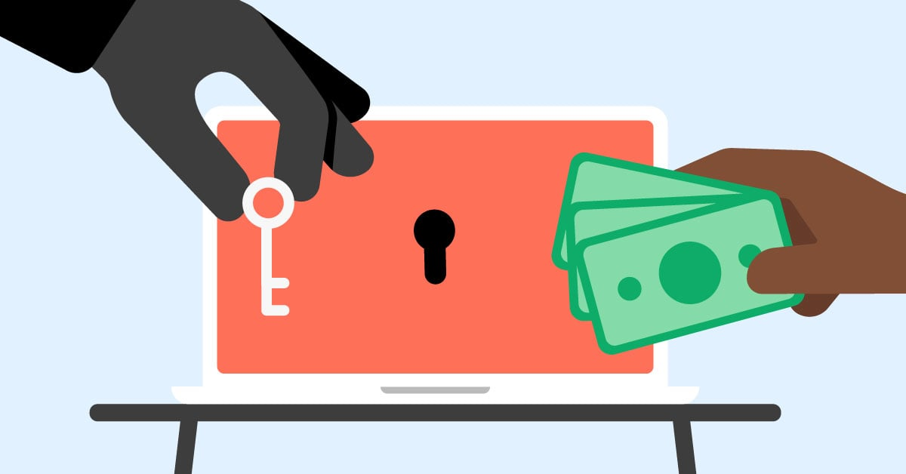

1. [Comprometimento de e-mail comercial (Business email compromise, BEC](https://www.fortinet.com/br/resources/cyberglossary/business-email-compromise)): uma forma sofisticada de ataque direcionado a empresas que frequentemente fazem pagamentos por transferência bancária. Esse ataque compromete contas de e-mail legítimas por meio de técnicas de [engenharia social](https://www.fortinet.com/br/resources/cyberglossary/social-engineering) para enviar pagamentos não autorizados.

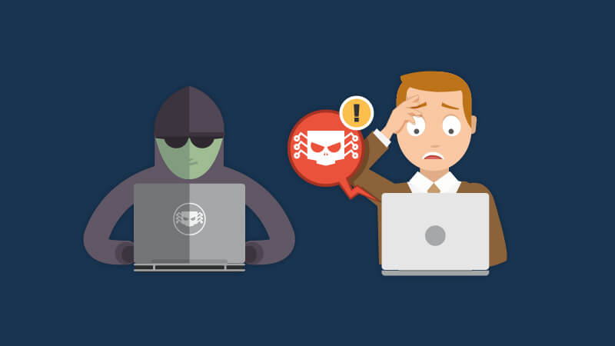

**Quais os principais golpes atualmente?**

#### ****1. Golpes com o uso da inteligência artificial****

**Com o avanço da tecnologia, os golpistas estão aproveitando as ferramentas de IA para criar mensagens e interações que parecem genuínas, mas na verdade, são fraudulentas.** Esses golpes podem envolver desde phishing por e-mail, chamadas telefônicas automatizadas e até comandos por voz.

Recentemente, o UOL publicou uma entrevista de uma mãe que recebeu uma [chamada de vídeo](https://noticias.uol.com.br/cotidiano/ultimas-noticias/2024/03/14/golpe-chamada-de-video.htm?utm_source=whatsapp&utm_medium=compartilhar_conteudo&utm_campaign=organica&utm_content=geral) um tanto quanto suspeita. Na [entrevista](https://noticias.uol.com.br/cotidiano/ultimas-noticias/2024/03/14/golpe-chamada-de-video.htm?utm_source=whatsapp&utm_medium=compartilhar_conteudo&utm_campaign=organica&utm_content=geral), ela conta que logo após a filha sair de casa para trabalhar, ela recebeu uma ligação em vídeo onde a filha pedia R$600,00 via pix. Os detalhes foram o que ajudaram a saber que aquilo se tratava de um golpe: a cor da camiseta diferente da que a filha tinha saído, a voz que parecia um pouco atrasada em relação à movimentação da boca.



#### ****2. Golpes pelo WhatsApp****

**Os golpistas costumam usar mensagens de texto fingindo ser de empresas legítimas, solicitando informações pessoais ou induzindo as vítimas a clicarem em links maliciosos. Além disso, o golpe do**[WhatsApp clonado](https://g1.globo.com/tecnologia/noticia/2023/10/11/whatsapp-clonado-o-que-fazer-se-for-vitima-e-como-prevenir-golpes.ghtml)**, onde os criminosos assumem o controle da conta de uma pessoa, também estão se tornando mais comuns.**

**Também pode acontecer o roubo da conta, em que alguém entra em contato fingindo ser de uma empresa idônea e pede um código enviado por SMS para “confirmar o seu cadastro”. Ao informar o código, você dá o acesso para que eles acessem sua conta de outro aparelho.**

#### ****3. Golpes do PIX****

**As principais ocorrências quando falamos em PIX estão relacionadas ao Copia e Cola do PIX, Bug do Pix e o desvio para outra conta. Mas já existe o GoPIX, a mais nova prática dos criminosos.**



**Copia e Cola do Pix:**ao realizar um pagamento usando o computador, por meio copia e cola do Pix, o dinheiro transferido vai para a conta do criminoso por meio de um QR falso. Inclusive, os principais alvos são pagamentos a empresas do Governo.

**Bug do Pix:** o fraudador espalha a falsa informação de que existem algumas chaves aleatórias do Pix que estão com uma “falha no sistema” e por isso, quando uma transferência for realizada, o valor seria devolvido em dobro. Na realidade, a pessoa apenas estará transferindo o valor para o fraudador.

**Desvio do Pix:**você instala um aplicativo qualquer no celular (pode até ser aqueles de joguinhos), os criminosos com acesso ao aplicativo monitoram suas atividades e ao perceber que você fará uma transferência bancária via Pix, eles desviam o seu dinheiro.

**GoPix**: o mais “novo” golpe de compras da internet identificado. Nele, você faz uma compra online pelo desktop, copia o código PIX e cola no site do banco para pagar. Ao final dessa operação, o dinheiro não vai para a loja e sim para um golpista. Para saber mais, leia a matéria divulgada pelo Uol.

#### ****4. Golpes de investimento****

Com o crescente interesse em investimentos, especialmente no mercado de criptomoedas, os golpistas estão criando esquemas fraudulentos para enganar investidores em potencial. Prometendo retornos rápidos e garantidos, esses golpes muitas vezes levam as pessoas a investirem em [esquemas Ponzi](https://www.infomoney.com.br/onde-investir/esquema-ponzi-entenda-o-que-e-piramide-financeira-e-relembre-casos-famosos/) ou em ativos fictícios, resultando na perda de grandes quantias de dinheiro.

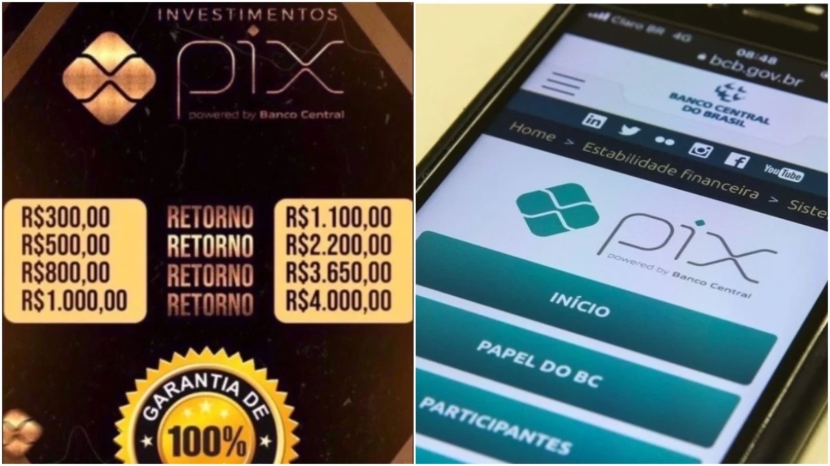

### ****Dicas para reconhecer alguns sinais de um golpe:****

### Busque pelo “HTTPs” na URL do site

Ao acessar um site, busque pelo “HTTPs” na URL. A sigla, que em português significa “Protocolo de Transferência de Hipertexto Seguro”, garante a confidencialidade em sites que processam informações sensíveis e pagamentos, criptografando e impedindo a adulteração de dados.

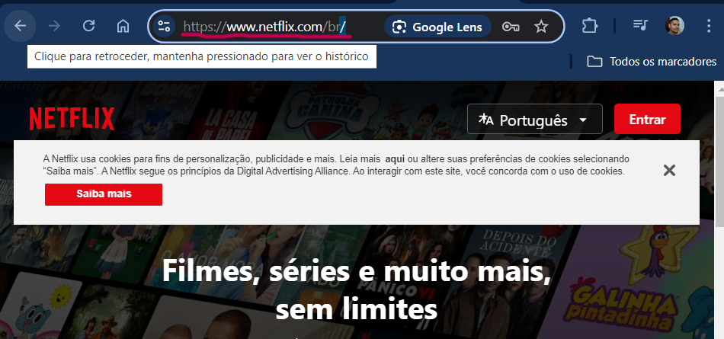

### Procure por falhas

Pode se dizer que alguns golpistas são mais “amadores”, enquanto outros são mais “profissionais”; isso porque enquanto alguns golpes possuem brechas escancaradas que entregam o esquema, outros são mais difíceis de reconhecer. Em todos os casos, ao receber uma mensagem ou e-mail suspeito, analise desde o design até a escrita. Na maioria das vezes, você encontrará erros de português ou um designer mal feito, que irá denunciar que aquilo se trata de um golpe.

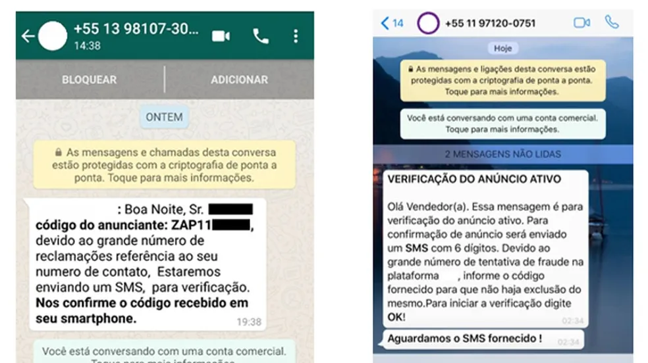

### Pesquise a reputação da empresa

Existem diversos sites e empresas que podem contribuir para aumentar a segurança do cliente na hora de fazer um pedido de empréstimo on-line. Buscar no Reclame Aqui e no Procon são ótimas opções para dar mais segurança ao consumidor.



### Não passe suas informações pessoais

Instituições sérias não entram em contato com os clientes pedindo dados pessoais sem motivo aparente. Seja na internet, através de uma mensagem ou e-mail, ou por ligação, nunca forneça dados pessoais. Não passe número de telefone, número de documentos, endereço, nenhum tipo de informação quando não se sabe quem está do outro lado da linha. Há casos em que a pessoa pode até já ter entendido que se trata de um golpe, mas continua dando corda para “testar” o golpista, passando dados falsos ou mentindo. Não faça isso, você pode acabar se atrapalhando e revelando informações verdadeiras.

### Sentiu pressão? Não ceda!

Os criminosos querem arrancar informações ou fazer você tomar uma decisão (como autorizar um empréstimo) sem você querer. Para não cair na pressão, não enrole a conversa — se receber por mensagem, não responda, e se estiver em ligação, desligue rapidamente.

### Não clique em links desconhecidos

Se estiver em um processo de contratação on-line, observe o número que está te enviando informações e evite clicar em links suspeitos. Basta um clique errado e os golpistas conseguem ter acesso a informações no seu celular ou computador. Se receber um link suspeito, que não estava esperando, não clique. Acesse apenas links que vem de fontes confiáveis.



### Desconfie sempre

Estar inserido na era digital significa estar suscetível a todo tipo de golpe, ninguém está livre de ser uma vítima. Nenhuma precaução é demais, desconfie de ofertas muito tentadoras e de produtos com preços abaixo do mercado. Valide se há alguma promoção vigente nas páginas oficiais das empresas ou revendedoras. Além disso, procure pela empresa nas redes sociais para ver se outras pessoas também viram essa oferta e busque se proteger.

REFERÊNCIAS

[https://www.fortinet.com/br/resources/cyberglossary/internet-fraud#:~:text=A%20fraude%20na%20internet%20pode,de%20login%20e%20detalhes%20financeiros](https://www.fortinet.com/br/resources/cyberglossary/internet-fraud" \l ":~:text=A%20fraude%20na%20internet%20pode,de%20login%20e%20detalhes%20financeiros).

[https://credicoamo.com.br/noticia?id=diferenca_entre_golpes_e_fraudes#:~:text=A%20fraude%20envolve%20informa%C3%A7%C3%B5es%20roubadas,um%20link%20falso%2C%20por%20exemplo](https://credicoamo.com.br/noticia?id=diferenca_entre_golpes_e_fraudes" \l ":~:text=A%20fraude%20envolve%20informa%C3%A7%C3%B5es%20roubadas,um%20link%20falso%2C%20por%20exemplo).

https://gabriel.com.br/blog/5-tipos-de-golpes-em-alta-em-2024/

https://www.correiobraziliense.com.br/economia/2024/04/6843864-especialista-explica-como-se-proteger-de-golpes-virtuais.html